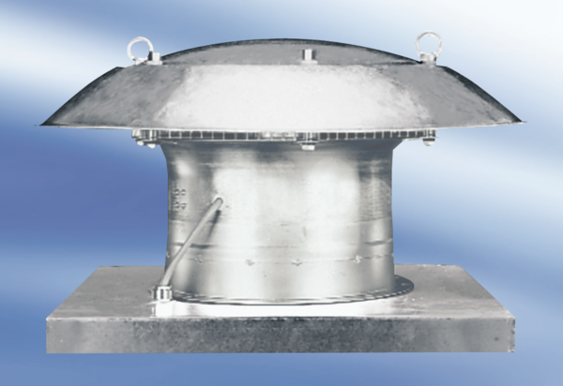Axiální střešní ventilátor DZD 25/84 AObsah dodávky: 1 kusSortiment:
Typové číslo: 0087.0430Výrobce: MAICO

